Plan de protection modèle : Remarques introductives

EIT.swiss a élaboré ce modèle de plan de protection pour les entreprises ayant des magasins de vente sur la base du modèle de plan de protection du SECO. Il décrit les exigences minimales auxquelles les magasins doivent satisfaire selon l'Office fédéral de la santé publique depuis le 22 juin 2020. Les exigences servent à définir les mesures de protection internes qui doivent être mises en œuvre avec la participation des collaborateurs. Le but des mesures est de protéger d’une part les collaborateurs et d’autre part la population générale d’une infection au nouveau coronavirus. Les mesures visent également à assurer la meilleure protection possible aux personnes vulnérables, qu’elles soient employées ou clientes.
Les entreprises sont libres de prendre des mesures de protection plus étendues pour leurs magasins.

Les mesures de protection ont pour objectif de prévenir la transmission du virus. Elles doivent tenir compte de l’état de la technique, des connaissances en médecine du travail, en hygiène ainsi qu’en sciences du travail. Les mesures doivent être planifiées afin d’obtenir une combinaison appropriée entre technique, organisation du travail, autres conditions de travail, relations sociales et influence de l’environnement sur le lieu de travail.
Tout d’abord, il faut prendre des mesures de protection techniques et organisationnelles. Par la suite, il s’agira de prendre des mesures de protection individuelle. Des mesures supplémentaires doivent être prises pour les collaborateurs vulnérables. Toutes les personnes concernées doivent recevoir les consignes nécessaires concernant les mesures de protection. Sur le lieu de travail, l’objectif est également de réduire le risque de contamination avec le nouveau coronavirus en respectant les distances, en observant les règles de propreté, en nettoyant les surfaces et en respectant l’hygiène des mains.
Le principe STOP illustre la succession des mesures de protection à prendre :
S pour substitution, ce qui, dans le cas de COVID-19, n’est possible qu’avec une distance suffisante (par ex. télétravail).
T pour des mesures techniques (par ex. verre acrylique, postes de travail séparés, etc.)
O pour mesures organisationnelles (par ex. équipes séparées, modification du roulement des équipes).
P pour mesures de protection individuelle (par ex. masques, d’hygiène, gants, etc.)
Les mesures de protection individuelle doivent être mises en place uniquement si aucune autre mesure n’est possible et qu’un équipement adéquat (par ex. masques) est disponible. Elles sont moins efficaces que la substitution et que les mesures techniques et organisationnelles. Les collaborateurs doivent savoir comment utiliser correctement l’équipement de protection et s’y être entraînés. Autrement, le port d’un équipement de protection peut donner un faux sentiment de sécurité, et les mesures efficaces (garder ses distances, se laver les mains) sont alors négligées.

Plan de protection

Les mesures de protection suivantes doivent être appliquées dans les magasins de vente des entreprises d’électricité.
Il est possible de recourir à d’autres mesures de protection si la situation de travail le nécessite, que ces mesures correspondent au principe de protection et qu’elles offrent une protection similaire, voire meilleure.

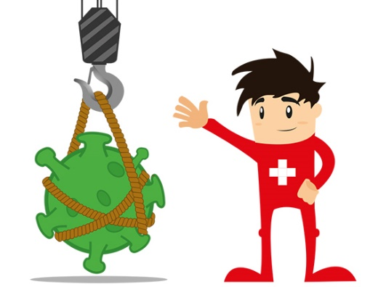 |  | 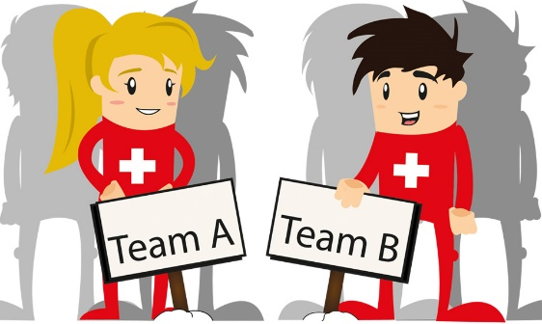 | 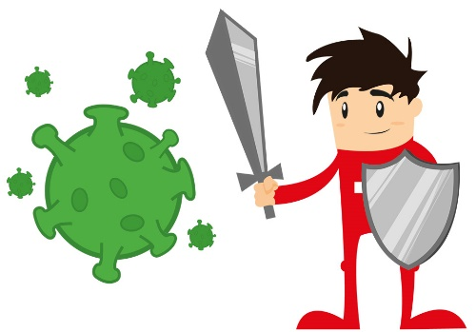
S | T | O | P

Règles de base
Le plan de protection de l’entreprise doit assurer le respect des exigences ci-dessous. Des mesures suffisantes et appropriées doivent être prévues pour chaque exigence. L’employeur et les responsables de l’exploitation sont chargés de sélectionner et de mettre en œuvre ces mesures.
- Toutes les personnes de l’entreprise se nettoient régulièrement les mains.
- Les collaborateurs et les autres personnes gardent une distance de deux mètres entre eux.
- Les surfaces et les objets sont nettoyés régulièrement et de manière adéquate après leur utilisation, en particulier si plusieurs personnes entrent en contact avec eux.
- Les personnes malades sont renvoyées chez elles et suivent les consignes d‘(auto-)isolement de l’OFSP).
- Les aspects spécifiques du travail et des situations professionnelles sont prises en compte afin d’assurer la protection.
- Les collaborateurs et les autres personnes concernées sont informés sur les prescriptions et les mesures prises.
- Les prescriptions sont mises en œuvre au niveau du management afin de réaliser et d’adapter efficacement les mesures de protection.

Informations sur l‘entreprise
Nom et adresse de l‘entreprise | Cliquez ici pour entrer le texte.
Nom de la personne responsable | Cliquez ici pour entrer le texte.
Surface du magasin de vente (m²) | Cliquez ici pour entrer le texte.
Nombre de collaborateurs dans le magasin de vente | Cliquez ici pour entrer le texte.

☐ Notre entreprise met en œuvre toutes les mesures de ce plan de protection.
☐ Notre entreprise ne met pas en œuvre les mesures suivantes :
Cliquez ici pour entrer le texte.
☐ Notre entreprise met en œuvre des mesures de protection supplémentaires ou autres. Ces mesures sont énumérées dans l’annexe.

Hygiène des mains
Toutes les personnes du magasin se nettoient régulièrement les mains.
Exigences | Standard de mise en œuvre
- Les collaborateurs se lavent les mains à l’eau et au savon à leur arrivée à l’entreprise, avant et après les pauses et chaque fois qu’ils vont aux toilettes. | - Des installations de lavage avec de l’eau et du savon sont disponibles.
- Les clients se désinfectent les mains lorsqu’ils entrent dans le magasin. | - Un désinfectant pour les mains est disponible à l’entrée. Les clients sont informés en conséquence.
- Le contact avec des surfaces et des objets est évité | - Si possible, laisser les portes ouvertes.  - Eviter de toucher des objets appartenant à la clientèle.  - Dans la mesure du possible, les clients doivent payer sans espèces ou par facture.

Garder ses distances
Les collaborateurs et les autres personnes doivent observer une distance de deux mètres entre eux.
Exigences | Standard de mise en œuvre
- Des zones spéciales sont définies dans le magasin. | - Les lieux de passage, les caisses, les zones de conseil et d’attente sont séparées les unes des autres.  - Les zones sont délimitées par un ruban adhésif de couleur placé au sol.  - Les distances à respecter sont indiquées à l’aide de marquages au sol.
- Les clients peuvent garder une distance de deux mètres entre eux. | - La distance à respecter dans les files d’attente est assurée à l’aide de marquages au sol.  - L’accès à d’éventuelles possibilités de s’asseoir est bloqué ou il y a un espace de deux mètres entre elles.
- La distance de deux mètres entre les collaborateurs et entre les collaborateurs et la clientèle est assurée. | - La distance de deux mètres entre les places de travail est assurée par des marquages au sol.  - Si la distance de deux mètres ne peut être respectée, du plexiglas doit être installé devant les clients (par ex. à la caisse) ou devant d’autres collaborateurs.  - Dans les couleurs étroits, aucun entretien-conseil n’a lieu à moins qu’une distance de deux mètres ne puisse être assurée.  - Dans les installations de toilettes, une distance de deux mètres est assurée.
- L’utilisation « sure » des vestiaires, des salles de pause et des locaux communs est assurée. | - Dans les locaux utilisés en commun, la distance de deux mètres est assurée.  - Le nombre de personnes est limité à une personne par 4m².
- Le nombre maximal de personnes dans le magasin est limité (max. une personne par 10m²). | - Afficher à l’entrée le nombre maximal de personnes pouvant se trouver dans le magasin en même temps.  - Pour les files d’attente à l’extérieur, placer des marquages au sol tous les deux mètres.  - Des groupes de personnes dans le magasin ne sont permis que s’il s’agit de personnes vivant dans le même ménage. La grandeur du groupe est adaptée au lieu (par ex. max. 2 personnes par groupe).  - Dans le cas des magasins très fréquentés, l’accès est contrôlé à l’entrée.
- Le contact avec les clients est évité dans le magasin. | - Les entretiens-conseil sont menés par téléphone ou par vidéo chaque fois que cela est possible.

Nettoyage
Nettoyer régulièrement et de manière adéquate les surfaces et les objets après leur utilisation (en particulier si plusieurs personnes les touchent). Veiller à une élimination sûre des déchets.
Exigences | Standard de mise en œuvre
- Les surfaces et les objets sont régulièrement nettoyés. | - Les surfaces et les objets (par ex. surfaces de travail, caisse, téléphones ou outils de travail) sont nettoyés régulièrement avec un produit de nettoyage courant.
- Les tasses, les verres, la vaisselle ou les ustensiles ne sont pas partagés. | - Rincer sa propre vaisselle au savon et à l’eau après usage.  - Utiliser de la vaisselle jetable.
- Les objets qui sont touchés par plusieurs personnes sont régulièrement nettoyés. | - Les objets utilisés au quotidien (par ex. caisses, poignées de portes et de fenêtres, portes, rampes, etc.) sont nettoyés régulièrement avec un produit de nettoyage courant.
- Les WC sont régulièrement nettoyés. | - Nettoyer régulièrement les WC.
- Manipuler les déchets en sécurité. | - Ne pas toucher les déchets ; utiliser toujours des outils (balai, pelle, etc.)  - Porter des gants lors de la manipulation de déchets et les jeter après usage.  - Vider régulièrement les poubelles (en particulier à proximité des endroits où l’on se lave les mains).  - Ne pas comprimer les sacs de déchets.
- Les vêtements de travail sont propres. | - N’utiliser que des vêtements de travail personnels.  - Changer régulièrement de vêtements de travail et les laver avec un produit à lessive courant.
- Veiller à échange d’air régulier et suffisant dans les locaux de travail. | - Les places de travail situées à l’intérieur doivent être aérées selon les normes ou aérées au minimum quatre fois par jour pendant env. 10 minutes.

Personnes atteintes de COVID-19 sur le lieu de travail
Renvoyer les personnes malades chez elles et leur demander de suivre l’(auto-)isolement selon les consignes de l‘OFSP.
Exigences | Standard de mise en œuvre
- La protection contre la contamination est assurée. | - Les collaborateurs malades ne sont pas autorisés à travailler et sont renvoyés immédiatement chez eux.

Situations professionnelles particulières
Tenir compte des aspects spécifiques du travail et des situations professionnelles afin d’assurer la protection.
Exigences | Standard de mise en œuvre
- Formation | - Les collaborateurs sont formés à l’utilisation des équipements de protection individuelle (par ex. masques).
- Utilisation de matériel jetable | - Les matériaux jetables (par ex. masques, gants) sont mis, utilisés et jetés correctement.
- Désinfection | - Les objets réutilisables sont désinfectés correctement.

Information
Informer les personnes concernées des mesures prises.
Exigences | Standard de mise en œuvre
- La clientèle est informée. | - Afficher les mesures de protection de l’OFSP devant chaque entrée.  - Informer les clients que le paiement sans contact/paiement contre facture est préférable.
- Les collaborateurs sont informés. | - Informer les collaborateurs vulnérables sur leurs droits et les mesures de protection au sein de l’entreprise.  - Informer les collaborateurs du comportement à adopter face aux personnes vulnérables.  - Former les collaborateurs en ce qui concerne les mesures pratiques d’hygiène.  - Informer les collaborateurs du comportement à adopter s’ils contractent le COVID-19.

Gestion
Instruire les collaborateurs sur l’utilisation du matériel de protection et les règles à respecter, assurer l’approvisionnement en matériel et isoler les personnes malades.
Exigences | Standard de mise en œuvre
- Les collaborateurs sont instruits. | - Instruire régulièrement les collaborateurs sur les mesures d’hygiène, l’utilisation du matériel de protection et la sécurité dans le contact avec les clients.
- L’approvisionnement en matériel est assuré. | - Recharger régulièrement les distributeurs de savon, les serviettes jetables et le matériel de nettoyage et s’assurer qu’ils soient disponibles en suffisance.  - Vérifier et compléter régulièrement le stock.  - Vérifier et recharger régulièrement les désinfectants (pour les mains) et les produits de nettoyage.

Le présent plan de protection (y compris toute annexe) a été transmis et expliqué à tous les collaborateurs.
Date | Cliquez ici pour entrer le texte.
Signature de la personne responsable

Annexe
Notre entreprise met en œuvre les mesures de protection supplémentaire ou autres suivantes :
Mesures | Explication
Cliquez ici pour entrer le texte. | Cliquez ici pour entrer le texte.
Cliquez ici pour entrer le texte. | Cliquez ici pour entrer le texte.
Cliquez ici pour entrer le texte. | Cliquez ici pour entrer le texte.
Cliquez ici pour entrer le texte. | Cliquez ici pour entrer le texte.
Cliquez ici pour entrer le texte. | Cliquez ici pour entrer le texte.
Cliquez ici pour entrer le texte. | Cliquez ici pour entrer le texte.
Cliquez ici pour entrer le texte. | Cliquez ici pour entrer le texte.
Cliquez ici pour entrer le texte. | Cliquez ici pour entrer le texte.
Cliquez ici pour entrer le texte. | Cliquez ici pour entrer le texte.
Cliquez ici pour entrer le texte. | Cliquez ici pour entrer le texte.

